Burmistrz Miasta i Gminy Skaryszew
ogłasza:
IV ustne przetargi nieograniczone na sprzedaż:

- Nieruchomości gruntowej, oznaczonej w ewidencji gruntów i budynków jako działki
Nr 1218/12, Nr 1218/23 i Nr 1218/25, łącznie stanowiące jedną całość, o pow. 0,1066ha, położonej w miejscowości Skaryszew, przy ul. Błonie.

Cena wywoławcza netto: 51 480 zł
Do ceny netto ustalonej w przetargu zostanie doliczony obowiązujący podatek VAT 23%
  - Dla działek Nr 1218/12, Nr 1218/23 i Nr 1218/25, razem stanowiących jedną całość,
o łącznej pow. 0,1066ha, prowadzona jest przez Sąd Rejonowy w Radomiu – VI Wydział Ksiąg Wieczystych księga wieczysta nr RA1R/00036173/8
  - Nieruchomość zlokalizowana przy ul. Błonie w Skaryszewie, posiada bezpośredni dostęp
z w/w ulicy o nawierzchni asfaltowej.
  - Działka posiada dostęp do sieci elektro – energetycznej, wodociągowej, kanalizacyjnej
i gazowej.
  - Kształt nieruchomości to trapez o zorientowaniu dłuższych boków na kierunek północ – południe; działka o szerokości frontowej ok. 20m oraz głębokości po krótszym boku ok. 40m i dłuższym boku ok. 61m.
  - Nieruchomość przeznaczona jest pod zabudowę mieszkaniową na mocy decyzji Burmistrza Miasta i Gminy Skaryszew o ustaleniu warunków zabudowy nr 22/13 z dnia 19.02.2013r.
  - Działka nie jest obciążona prawami osób trzecich oraz nie jest przedmiotem zobowiązań.
  - Do wylicytowanej ceny doliczony zostanie koszt sporządzenia operatu szacunkowego
w kwocie 350zł.
  - W sprawie sprzedaży w/w nieruchomości przeprowadzono w dniu 8.05.2018r. pierwszy, w dniu 3.07.2018r. drugi oraz w dniu 13.09.2018 trzeci ustny przetarg nieograniczony, które zakończyły się wynikiem negatywnym z powodu braku nabywcy.
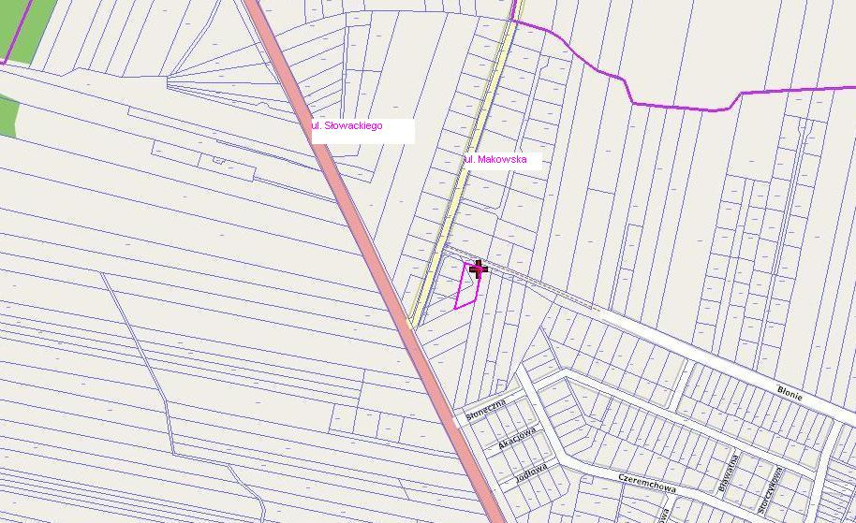

- Nieruchomości gruntowej, oznaczonej w ewidencji gruntów i budynków jako działka
Nr 4237/1 o pow. 0,1261ha, położonej w miejscowości Skaryszew

Cena wywoławcza netto: 47 000 zł
Do ceny netto ustalonej w przetargu zostanie doliczony obowiązujący podatek VAT 23%

  - Nieruchomość zlokalizowana jest przy gruntowej drodze gminnej odchodzącej bezpośrednio od ul. Bogusławskiej. Działka posiada bezpośredni dostęp z w/w ciągu komunikacyjnego, a także możliwość dojazdu od strony nowo wydzielonej drogi
o szerokości 12m.
  - Kształt nieruchomości to wielobok zbliżony do prostokąta, o wymiarach ok. 35m x 36m.
  - Nieruchomość przeznaczona jest pod zabudowę mieszkaniową jednorodzinną, położona na terenie z dostępem do sieci wodociągowej i elektro – energetycznej.
  - Na terenie przedmiotowej działki znajdują się urządzenia melioracji wodnych (zbieracze
i sączki drenarskie). Ze względu na istniejące urządzenia drenarskie należy przestrzegać przepisów ustawy z dnia 18 lipca 2001r. - Prawo wodne.
  - KW nr RA1R/00031625/7.
  - Działka nie jest obciążona prawami osób trzecich oraz nie jest przedmiotem zobowiązań.
  - Do wylicytowanej ceny doliczony zostanie koszt sporządzenia operatu szacunkowego
w kwocie 170zł.
  - W sprawie sprzedaży w/w nieruchomości przeprowadzono w dniu 8.05.2018r. pierwszy, w dniu 3.07.2018r. drugi oraz w dniu 13.09.2018 trzeci ustny przetarg nieograniczony, które zakończyły się wynikiem negatywnym z powodu braku nabywcy.
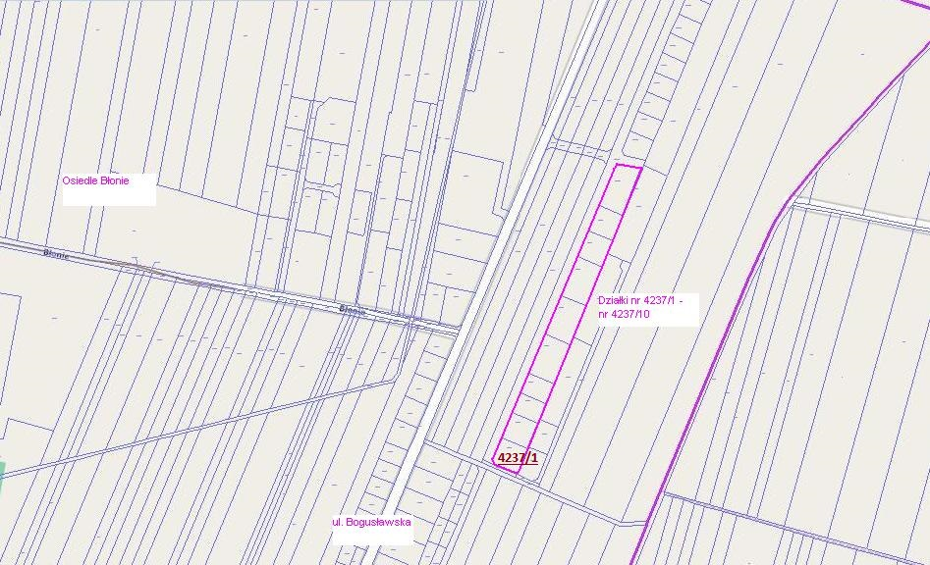
- Nieruchomości gruntowej, oznaczonej w ewidencji gruntów i budynków jako działka
Nr 4237/2 o pow. 0,1232ha, położonej w miejscowości Skaryszew

Cena wywoławcza netto: 45 900 zł
Do ceny netto ustalonej w przetargu zostanie doliczony obowiązujący podatek VAT 23%

  - Nieruchomość zlokalizowana w pobliżu ul. Bogusławskiej, przy nowo wydzielonej drodze o szerokości 12m, odchodzącej od gruntowej drogi gminnej.
  - Kształt nieruchomości to prostokąt, o wymiarach ok. 35m szerokości x 34m głębokości.
  - Nieruchomość przeznaczona jest pod zabudowę mieszkaniową jednorodzinną, położona na terenie z dostępem do sieci wodociągowej i elektro – energetycznej.
  - Na terenie przedmiotowej działki znajdują się urządzenia melioracji wodnych (zbieracze
i sączki drenarskie). Ze względu na istniejące urządzenia drenarskie należy przestrzegać przepisów ustawy z dnia 18 lipca 2001r. - Prawo wodne.
  - KW nr RA1R/00031625/7.
  - Działka nie jest obciążona prawami osób trzecich oraz nie jest przedmiotem zobowiązań.
  - Do wylicytowanej ceny doliczony zostanie koszt sporządzenia operatu szacunkowego
w kwocie 170zł.
  - W sprawie sprzedaży w/w nieruchomości przeprowadzono w dniu 8.05.2018r. pierwszy, w dniu 3.07.2018r. drugi oraz w dniu 13.09.2018 trzeci ustny przetarg nieograniczony, które zakończyły się wynikiem negatywnym z powodu braku nabywcy.

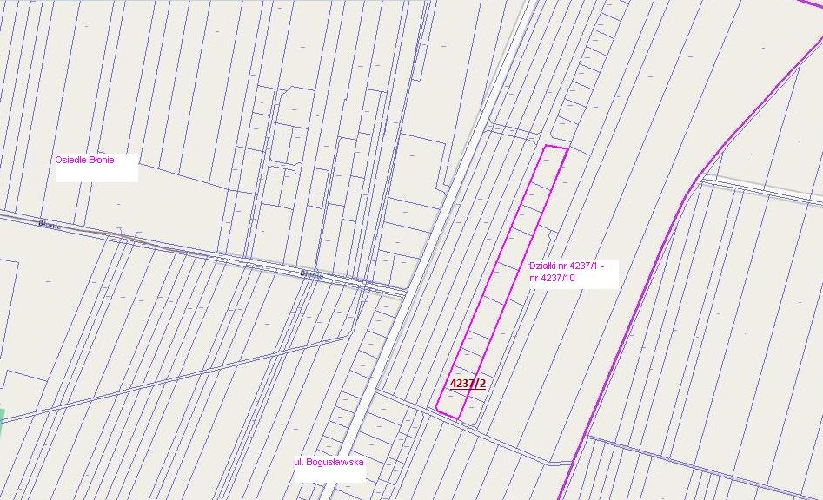
- Nieruchomości gruntowej, oznaczonej w ewidencji gruntów i budynków jako działka
Nr 4237/5 o pow. 0,1868ha, położonej w miejscowości Skaryszew

Cena wywoławcza netto: 67 500zł
Do ceny netto ustalonej w przetargu zostanie doliczony obowiązujący podatek VAT 23%
  - Nieruchomość zlokalizowana w pobliżu ul. Bogusławskiej, przy nowo wydzielonej drodze o szerokości 12m, odchodzącej od gruntowej drogi gminnej.
  - Kształt nieruchomości to prostokąt, o wymiarach ok. 54m szerokości x 34m głębokości.
  - Nieruchomość przeznaczona jest pod zabudowę mieszkaniową jednorodzinną, położona na terenie z dostępem do sieci wodociągowej i elektro – energetycznej.
  - Na terenie przedmiotowej działki znajdują się urządzenia melioracji wodnych (zbieracze
i sączki drenarskie). Ze względu na istniejące urządzenia drenarskie należy przestrzegać przepisów ustawy z dnia 18 lipca 2001r. - Prawo wodne.
  - KW nr RA1R/00031625/7.
  - Działka nie jest obciążona prawami osób trzecich oraz nie jest przedmiotem zobowiązań.
  - Do wylicytowanej ceny doliczony zostanie koszt sporządzenia operatu szacunkowego
w kwocie 170zł.
  - W sprawie sprzedaży w/w nieruchomości przeprowadzono w dniu 8.05.2018r. pierwszy, w dniu 3.07.2018r. drugi oraz w dniu 13.09.2018 trzeci ustny przetarg nieograniczony, które zakończyły się wynikiem negatywnym z powodu braku nabywcy.
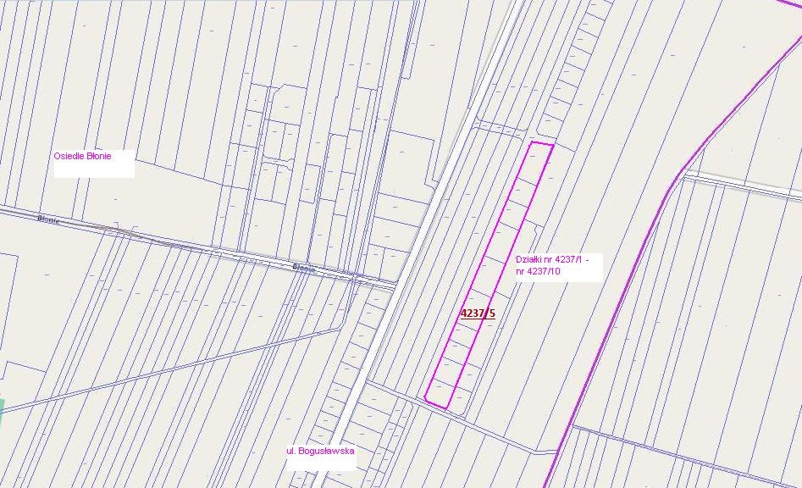
- Nieruchomości gruntowej, oznaczonej w ewidencji gruntów i budynków jako działka
Nr 4237/6 o pow. 0,1851ha, położonej w miejscowości Skaryszew

Cena wywoławcza netto: 66 800 zł
Do ceny netto ustalonej w przetargu zostanie doliczony obowiązujący podatek VAT 23%
  - Nieruchomość zlokalizowana w pobliżu ul. Bogusławskiej, przy nowo wydzielonej drodze o szerokości 12m, odchodzącej od gruntowej drogi gminnej.
  - Kształt nieruchomości to prostokąt, o wymiarach ok. 54m szerokości x 34m głębokości.
  - Nieruchomość przeznaczona jest pod zabudowę mieszkaniową jednorodzinną, położona na terenie z dostępem do sieci wodociągowej i elektro – energetycznej.
  - Na terenie przedmiotowej działki znajdują się urządzenia melioracji wodnych (zbieracze
i sączki drenarskie). Ze względu na istniejące urządzenia drenarskie należy przestrzegać przepisów ustawy z dnia 18 lipca 2001r. - Prawo wodne.
  - KW nr RA1R/00031625/7.
  - Działka nie jest obciążona prawami osób trzecich oraz nie jest przedmiotem zobowiązań.
  - Do wylicytowanej ceny doliczony zostanie koszt sporządzenia operatu szacunkowego
w kwocie 170zł.
  - W sprawie sprzedaży w/w nieruchomości przeprowadzono w dniu 8.05.2018r. pierwszy, w dniu 3.07.2018r. drugi oraz w dniu 13.09.2018 trzeci ustny przetarg nieograniczony, które zakończyły się wynikiem negatywnym z powodu braku nabywcy.
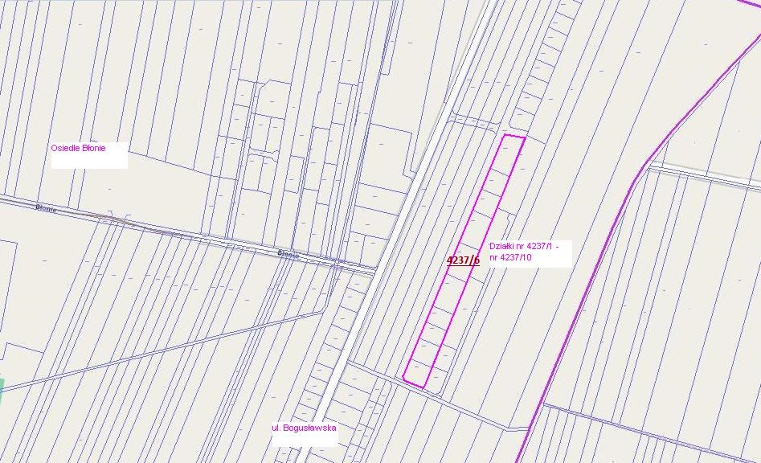
- Nieruchomości gruntowej, oznaczonej w ewidencji gruntów i budynków jako działka
Nr 4237/7 o pow. 0,1833ha, położonej w miejscowości Skaryszew
Cena wywoławcza netto: 66 200 zł
Do ceny netto ustalonej w przetargu zostanie doliczony obowiązujący podatek VAT 23%
  - Nieruchomość zlokalizowana w pobliżu ul. Bogusławskiej, przy nowo wydzielonej drodze o szerokości 12m, odchodzącej od gruntowej drogi gminnej.
  - Kształt nieruchomości to prostokąt, o wymiarach ok. 54m szerokości x 34m głębokości.
  - Nieruchomość przeznaczona jest pod zabudowę mieszkaniową jednorodzinną, położona na terenie z dostępem do sieci wodociągowej i elektro – energetycznej.
  - Na terenie przedmiotowej działki znajdują się urządzenia melioracji wodnych (zbieracze
i sączki drenarskie). Ze względu na istniejące urządzenia drenarskie należy przestrzegać przepisów ustawy z dnia 18 lipca 2001r. - Prawo wodne.
  - KW nr RA1R/00031625/7.
  - Działka nie jest obciążona prawami osób trzecich oraz nie jest przedmiotem zobowiązań.
  - Do wylicytowanej ceny doliczony zostanie koszt sporządzenia operatu szacunkowego
w kwocie 170zł.
  - W sprawie sprzedaży w/w nieruchomości przeprowadzono w dniu 8.05.2018r. pierwszy, w dniu 3.07.2018r. drugi oraz w dniu 13.09.2018 trzeci ustny przetarg nieograniczony, które zakończyły się wynikiem negatywnym z powodu braku nabywcy.
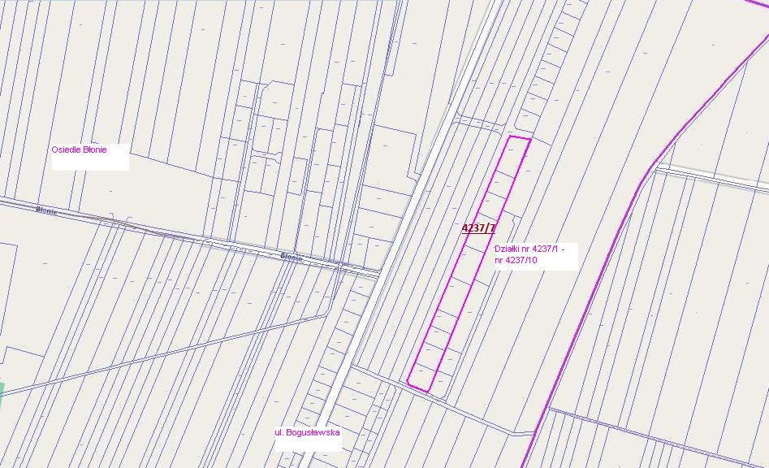
- Nieruchomości gruntowej, oznaczonej w ewidencji gruntów i budynków jako działka
Nr 4237/8 o pow. 0,1212ha, położonej w miejscowości Skaryszew

Cena wywoławcza netto: 45 100 zł
Do ceny netto ustalonej w przetargu zostanie doliczony obowiązujący podatek VAT 23%
  - Nieruchomość zlokalizowana w pobliżu ul. Bogusławskiej, przy nowo wydzielonej drodze o szerokości 12m, odchodzącej od gruntowej drogi gminnej.
  - Kształt nieruchomości to prostokąt, o wymiarach ok. 36m szerokości x 34m głębokości.
  - Nieruchomość przeznaczona jest pod zabudowę mieszkaniową jednorodzinną, położona na terenie z dostępem do sieci wodociągowej i elektro – energetycznej.
  - Na terenie przedmiotowej działki znajdują się urządzenia melioracji wodnych (zbieracze
i sączki drenarskie). Ze względu na istniejące urządzenia drenarskie należy przestrzegać przepisów ustawy z dnia 18 lipca 2001r. - Prawo wodne.
  - KW nr RA1R/00031625/7.
  - Działka nie jest obciążona prawami osób trzecich oraz nie jest przedmiotem zobowiązań.
  - Do wylicytowanej ceny doliczony zostanie koszt sporządzenia operatu szacunkowego
w kwocie 170zł.
  - W sprawie sprzedaży w/w nieruchomości przeprowadzono w dniu 8.05.2018r. pierwszy, w dniu 3.07.2018r. drugi oraz w dniu 13.09.2018 trzeci ustny przetarg nieograniczony, które zakończyły się wynikiem negatywnym z powodu braku nabywcy.
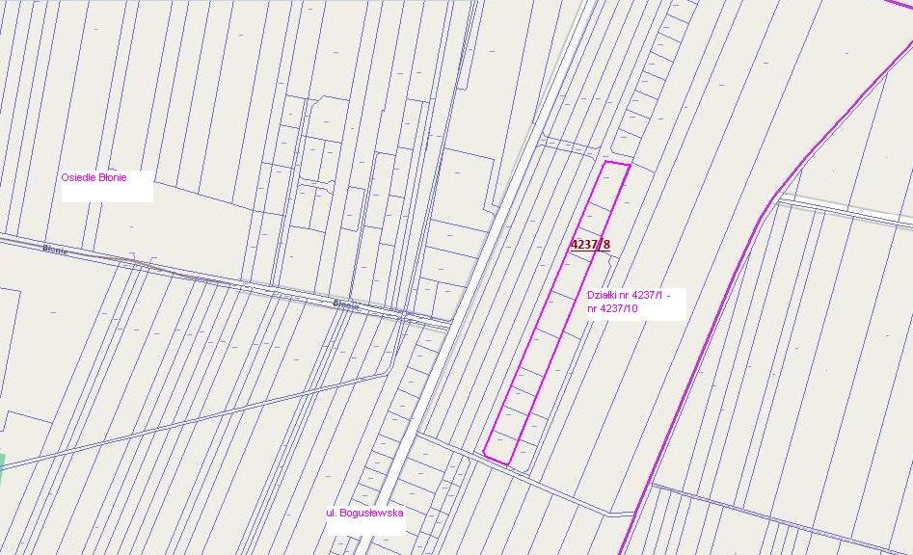
- Nieruchomości gruntowej, oznaczonej w ewidencji gruntów i budynków jako działka
Nr 4237/9 o pow. 0,1172ha, położonej w miejscowości Skaryszew

Cena wywoławcza netto: 43 700 zł
Do ceny netto ustalonej w przetargu zostanie doliczony obowiązujący podatek VAT 23%
  - Nieruchomość zlokalizowana w pobliżu ul. Bogusławskiej, przy nowo wydzielonej drodze o szerokości 12m, odchodzącej od gruntowej drogi gminnej.
  - Kształt nieruchomości to prostokąt, o wymiarach ok. 34m szerokości x 34m głębokości.
  - Nieruchomość przeznaczona jest pod zabudowę mieszkaniową jednorodzinną, położona na terenie z dostępem do sieci wodociągowej i elektro – energetycznej.
  - Na terenie przedmiotowej działki znajdują się urządzenia melioracji wodnych (zbieracze
i sączki drenarskie). Ze względu na istniejące urządzenia drenarskie należy przestrzegać przepisów ustawy z dnia 18 lipca 2001r. - Prawo wodne.
  - KW nr RA1R/00031625/7.
  - Działka nie jest obciążona prawami osób trzecich oraz nie jest przedmiotem zobowiązań.
  - Do wylicytowanej ceny doliczony zostanie koszt sporządzenia operatu szacunkowego
w kwocie 170zł.
  - W sprawie sprzedaży w/w nieruchomości przeprowadzono w dniu 8.05.2018r. pierwszy, w dniu 3.07.2018r. drugi oraz w dniu 13.09.2018 trzeci ustny przetarg nieograniczony, które zakończyły się wynikiem negatywnym z powodu braku nabywcy.
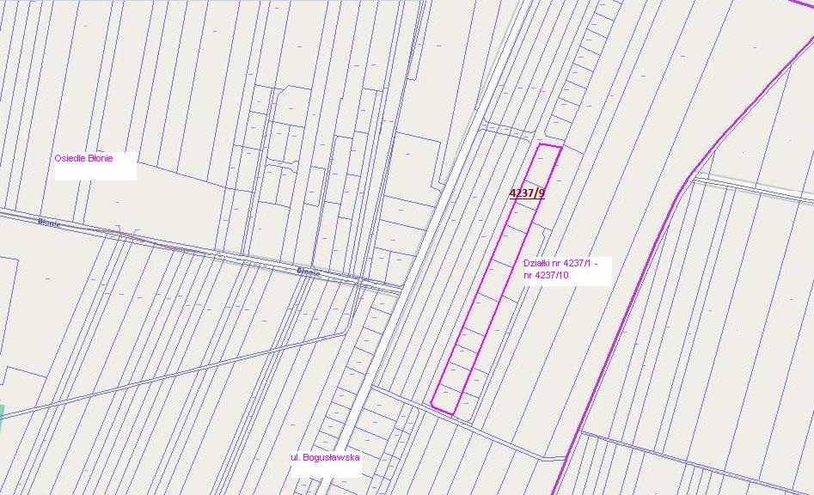
- Nieruchomości gruntowej, oznaczonej w ewidencji gruntów i budynków jako działka
Nr 4237/10 o pow. 0,1911ha, położonej w miejscowości Skaryszew

Cena wywoławcza netto: 69 000 zł
Do ceny netto ustalonej w przetargu zostanie doliczony obowiązujący podatek VAT 23%
  - Nieruchomość zlokalizowana w pobliżu ul. Bogusławskiej, przy nowo wydzielonej drodze o szerokości 12m, odchodzącej od gruntowej drogi gminnej.
  - Kształt nieruchomości to wielobok zbliżony do prostokąta, o wymiarach ok. 61m szerokości x 32m głębokości.
  - Nieruchomość przeznaczona jest pod zabudowę mieszkaniową jednorodzinną, położona na terenie z dostępem do sieci wodociągowej i elektro – energetycznej.
  - Na terenie przedmiotowej działki znajdują się urządzenia melioracji wodnych (zbieracze
i sączki drenarskie). Ze względu na istniejące urządzenia drenarskie należy przestrzegać przepisów ustawy z dnia 18 lipca 2001r. - Prawo wodne.
  - KW nr RA1R/00031625/7.
  - Działka nie jest obciążona prawami osób trzecich oraz nie jest przedmiotem zobowiązań.
  - Do wylicytowanej ceny doliczony zostanie koszt sporządzenia operatu szacunkowego
w kwocie 170zł.
  - W sprawie sprzedaży w/w nieruchomości przeprowadzono w dniu 8.05.2018r. pierwszy, w dniu 3.07.2018r. drugi oraz w dniu 13.09.2018 trzeci ustny przetarg nieograniczony, które zakończyły się wynikiem negatywnym z powodu braku nabywcy.
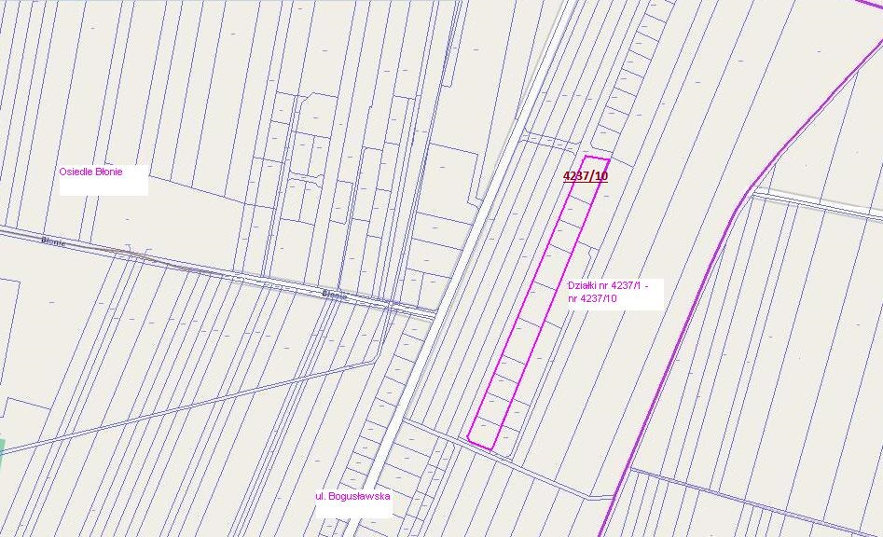

- Sprzedaż w/w nieruchomości następuje na podstawie przepisów Ustawy
o gospodarce nieruchomościami z dnia 21 sierpnia 1997r. (Dz. U. z 2018r. poz. 121, 50, 650, 1000, 1089, 1496, 1693, 1669, 1716)
- Przetargi odbędą się w dniu 20.11.2018r. w Urzędzie Miasta i Gminy Skaryszew, pokój Nr 19, zgodnie z poniższym wykazem:
Lp. | Oznaczenie nieruchomości | Położenie | Cena wywoławcza  netto | Wysokość wadium | Termin  i godzina przetargu
1 | Nr 1218/12, Nr 1218/23 i Nr 1218/25 | Skaryszew | 51 480 zł | 5 148zł | 20.11.2018r.  - godz. 9.00
2 | 4237/1 | Skaryszew | 47 000 zł | 4 700zł | 20.11.2018r.  - godz. 9.30
3 | 4237/2 | Skaryszew | 45 900 zł | 4 590zł | 20.11.2018r.  - godz. 10.00
4 | 4237/5 | Skaryszew | 67 500 zł | 6 750zł | 20.11.2018r.  - godz. 10.30
5 | 4237/6 | Skaryszew | 66 800 zł | 6 680zł | 20.11.2018r.  - godz. 11.00
6 | 4237/7 | Skaryszew | 66 200 zł | 6 620zł | 20.11.2018r.  - godz. 11.30
7 | 4237/8 | Skaryszew | 45 100 zł | 4 510zł | 20.11.2018r.  - godz. 12.00
8 | 4237/9 | Skaryszew | 43 700 zł | 4 370zł | 20.11.2018r.  - godz. 12.30
9 | 4237/10 | Skaryszew | 69 000 zł | 6 900zł | 20.11.2018r.  - godz. 13.00

- Wadium należy wpłacać na konto Urzędu Miasta i Gminy Skaryszew BS Skaryszew Nr rachunku 86 9150 0009 0011 0839 2000 0010, z takim wyprzedzeniem, aby najpóźniej w dniu 15.11.2018r. środki pieniężne znalazły się na w/w rachunku bankowym.
- Warunkiem udziału w przetargach będzie okazanie komisji przetargowej przed otwarciem przetargu:
  - dowodu wniesienia wadium, w przypadku małżeństwa ze wskazaniem na dowodzie wpłaty obojga małżonków, wraz z podaniem numeru konta, na które wadium zostanie zwrócone w przypadku zaistnienia konieczności jego zwrotu,
  - dowodu tożsamości,
  - w przypadku uczestnictwa w przetargu osoby prawnej – przedłożenie aktualnego wypisu z właściwego dla danego podmiotu rejestru. W przypadku reprezentowania osoby prawnej przez pełnomocnika, oprócz aktualnego wypisu, przedłożenie notarialnie potwierdzonego pełnomocnictwa upoważniającego do działania na każdym etapie postępowania przetargowego,
  - w przypadku uczestnictwa w przetargu pełnomocnika reprezentującego osobę fizyczną okazanie notarialnie potwierdzonego pełnomocnictwa, upoważniającego do działania na każdym etapie postępowania przetargowego,
  - w przypadku uczestnictwa w przetargu jednego z małżonków, konieczne jest przedłożenie pisemnej zgody współmałżonka, z notarialnym poświadczeniem podpisu, o wyrażeniu zgody na nabycie nieruchomości ze środków pochodzących
z majątku wspólnego lub złożenie przez osobę przystępującą do przetargu, dokumentu świadczącego o istnieniu rozdzielności majątkowej pomiędzy małżonkami.
- Wadium wpłacone przez uczestnika przetargu, którzy wygra przetarg, zostanie zaliczone na poczet ceny nabycia nieruchomości. W przypadku nie wygrania przetargu zwrot wadium nastąpi na wskazane przez uczestnika konto nie później niż przed upływem 3 dni od dnia zamknięcia przetargu.
- Osoba ustalona na nabywcę nieruchomości zobowiązana jest do wpłaty pozostałej kwoty ceny nabycia nieruchomości na rachunek Urzędu Miasta i Gminy Skaryszew, przed podpisaniem umowy sprzedaży.
- Termin zawarcia umowy notarialnej sprzedaży nieruchomości zostanie określony przez strony zgodnie z przepisami prawa w tym przedmiocie. Koszty zawarcia aktu notarialnego ponosi nabywca.
- Wadium ulega przepadkowi w razie uchylenia się uczestnika, który wygrał przetarg, od zawarcia umowy.
- Zastrzega się prawo odwołania przetargu, jedynie z ważnych powodów, niezwłocznie podając informację i przyczynę odwołania przetargu do publicznej wiadomości, poprzez wywieszenie w siedzibie Urzędu Miasta i Gminy Skaryszew, przy ul. Słowackiego 6 oraz właściwe ogłoszenie w prasie.

Bliższych informacji udziela się w pokoju Nr 2a Urzędu Miasta i Gminy,
telefon: 48 610 30 89 wew. 116.

